Skedsmokorset Rotaryklubb
Ukebrev uke 35

Møtedato: Mandag 24. august 2020 kl. 1930
Antall medlemmer: 15
Gjester: Ingen
Sted: Sten
Møteleder: President Ingrid

Møteleder åpnet møtet ved å ved å tenne et lys og minne om Rotary sitt formål – Å gagne andre.
Klubbens medlemmer, ble ønsket velkommen til møtet. Tore Hammervold hadde fødselsdag sist lørdag og Per Aarseth kommende onsdag.

Klubbsaker:
Møteleder orienterte om kommende Distriktskonferanse i Kolbotn 19.-20. september, og hvem som deltar fra klubben.
Klubbene er av distriktet fremme eventuell kandidat som Guvernør 2023-24. Interesserte eller noen med forslag til kandidat, bes kontakte presidenten.
Tilsvarende gjelder ny assisterende guvernør (AG) for vårt område G. Nåværende AG, Atle Staurem, som har sittet i tre år og skal ersatttes.

Tema: Oppfølging ift Club Visioning vurderingsskjema fra møte 10 august
På møtet 10 august fikk de tilstedeværende 14 medlemmene utdelt et A4-skjema med spørsmål/påstander det skulle vurderes/krysses av 1-5. Svarene er bearbeidet av en ‘evalueringsgruppe’, og resultatene presentert på dagens møtet.

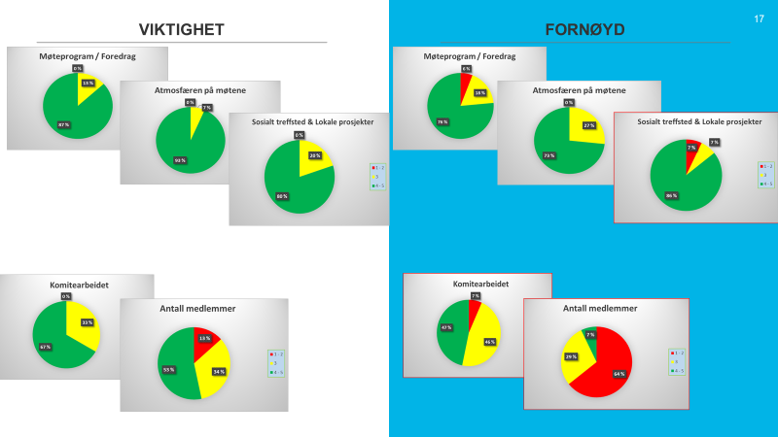
Nedenfor ser dere presidentens sammenstilling av resultatene, men er vist på litt annen måte.

Til venstre vises fordeling av hva respondentene mente om viktigheten ifm de fem forholdene, på høyre side hvor fornøyde de var med hvordan klubben vår er ift disse. Avkrysningsskalaen gikk fra 1 til 5 med 5 som beste. Grønn farge indikerer svar 4-5, gul farge 3 og rød farge 1-2.
Som framgår ansees i varierende grad alle de fire første forholdene (Møteprogram, Atmosfære, Sosialt treffsted/Lokale prosjekter og Komitearbeid), å ha meget høy viktighet. Avviket mellom viktighet og hvor fornøyd deltagerne var, kan neppe sies å være signifikant for to av disse, Møteprogram/Foredrag og Sosialt treffsted/Lokale prosjekter. Atmosfæren på møtene og Komitearbeidet er imidlertid under forventningene. Alle de fire forholdene burde imidlertid være mulig å gjøre noe med siden vi i stor grad har kontrollen med disse internt i klubben.
Utfordringen er imidlertid som den lenge har vært. ‘Antall medlemmer’ viser stort avvik i forholdet mellom viktighet og hvor fornøyd deltakerne var.
Diskusjonen i etterkant ble noe springende, men dreide seg hovedsakelig om hvordan få til et akseptabelt medlemsantall:
- Rekruttering viktig – alle medlemmer bør engasjere for personlig å komme opp med forslag nytt/nye medlem(mer)
- Klubben må synliggjøres ved at vi bla satser på ‘markedsføring av klubben og våre lokale prosjekter på sosiale kanaler som f eks Facebook. Spesielt viktig ift yngre generasjoner.
- Sansehagen og ikke minst Steinhuset bør markering som Rotary-prosjekter i regi av Sk RK. ‘Grip fatt i’ de som viser interesse for å bidra frivillig. Kan bli gode medlemskandidater.
- Få med seg en besøkende til spesielt ifm ‘interessante’ møter
- Bør vi drive rekruttering ved å invitere folk fritt? Ikke klarlagt. Også et problem i disse coronatider – risikerer å måtte avvise pga plassmangel. Bør kanskje avgrense frie invitasjoner til Områdemøtene.

Vinlotteri:
Lotteriet ble ivaretatt av leder av komiteen. Den heldige vinner ble vår visepresident, Fredrik.
Neste møte:
'Erfaring som FNs første kvinnelige styrkesjef og Head of Mission’ ved Generalmajor Kristin Lund.
Ingrid takket for oppmøtet og innsatsen med spørreskjemaet, og ønsket alle vel hjem.

Stein
referent

